PETEK, 22. 5. 2020

SLJ:
- Pravopisne vaje
1. V besedilo vstavi vsa končna ločila in velike začetnice. Besedilo natančno prepiši v zvezek.
naša psička je skotila pet mladičkov kako so ljubki zanje skrbi zelo lepo psički pri njej sesajo mleko ko bodo zrasli, jih bomo oddali komu jih bomo oddali tega še ne vemo joj, en psiček je ušel kje je skril se je pod odejo

2. Iz danih besed tvori povedi. Besede prepiši v zvezek in tvori povedi.
1. sreda, iti, po, knjižnica, v, nov, knjiga, v

2. Maja, visok, drevo, plezati, na

3. očka, Tine, in, Triglav, sestrica, iti, sobota, na, v

4. in, plesati, Žan, hiphop, Luka

5. vremenoslovec, lep, vreme, napovedati

MAT:
- V DZ reši stran 18.
- V Znam za več reši strani 66 in 67, da ponoviš in utrdiš svoje znanje.

RU:
- Naredi dobro delo in razveseli svoje bližnje: Tvoja današnja naloga je, da narediš dobro delo, nekomu pomagaš, ga razveseliš, narediš nekaj, kar že dolgo odlašaš, …

ŠPO:
- Usedi se na kolo in preizkusi svoje spretnosti v vožnji s kolesom. Povabi tudi starše, brate in sestre.
- Ne pozabi poskrbeti za VARNOST. Preden se usedeš na kolo preveri, če je ustrezno opremljeno. Saj se še spomniš, kaj vse mora imeti, kajne?
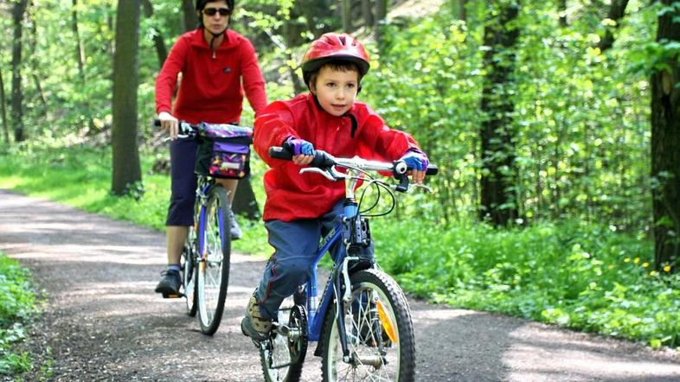

Želim ti lep vikend. Naberi si moči, da boš še naprej redno opravljal/a šolsko delo.

Uživaj na soncu in na svežem zraku!

Pozdravček, učiteljica Andreja

